|  |
| --- |
| TRƯỜNG ĐẠI HỌC BÁCH KHOA HÀ NỘI  **VIỆN ĐIỆN TỬ - VIỄN THÔNG**  logo_128  **BÁO CÁO**  **TÍN HIỆU VÀ LẤY MẪU**  **Sinh viên thực hiện: Nguyễn Duy Tú**  **Đặng Thị Huế**  **Nguyễn Ngọc Mai**  **Trần Thu Mai Anh**  Hà Nội, 3 – 2021 |

**LỜI NÓI ĐẦU**

Bài báo cáo được thực hiện nhằm mục đích tìm hiểu, củng cố và trang bị cho bản thân kiến thức về xử lý tín hiệu số DSP (Digital Signal Processing). Qua đó vận dụng những kiến thức thu thập được để có thể làm bài tập, ứng dụng vào các dự án sắp tới. Xin chân thành cảm ơn anh chị trong Lab EDABK đã giúp đỡ, cung cấp tài liệu để em có thể hoàn thành bài báo cáo này..

**LỜI CAM ĐOAN**

**MỤC LỤC**

[DANH MỤC KÝ HIỆU VÀ CHỮ VIẾT TẮT i](#_Toc66456536)

[DANH MỤC HÌNH VẼ ii](#_Toc66456537)

[TÓM TẮT BÁO CÁO iii](#_Toc66456538)

[CHƯƠNG 1. TÍN HIỆU VÀ TÍN HIỆU SIN 1](#_Toc66456539)

[1.1 Những khái niệm cơ bản 1](#_Toc66456540)

[1.1.1 Tín hiệu 1](#_Toc66456541)

[1.1.2 Tín hiệu hình sin 2](#_Toc66456542)

[CHƯƠNG 2. PHỔ TÍN HIỆU 5](#_Toc66456543)

[2.1 Phổ của tín hiệu hình sin 5](#_Toc66456544)

[2.2 Operations on the Spectrum 6](#_Toc66456545)

[2.2.1 Adding DC 6](#_Toc66456546)

[2.2.2 Adding two signals 6](#_Toc66456547)

[2.2.3 Time Shifting 6](#_Toc66456548)

[2.2.4 Frequency Shifting 7](#_Toc66456549)

[2.3 Fourier Series Analysis 7](#_Toc66456550)

[2.3.1 Periodic Signal 7](#_Toc66456551)

[2.3.2 Fourier Series Analysis 8](#_Toc66456552)

[CHƯƠNG 3. LẤY MẪU TÍN HIỆU 9](#_Toc66456553)

[3.1 Lấy mẫu 9](#_Toc66456554)

[3.1.1 Lấy mẫu tín hiệu hình sin 10](#_Toc66456555)

[3.1.2 Khái niệm Aliasing 10](#_Toc66456556)

[3.1.3 Lấy mẫu và hiện tượng Aliasing 11](#_Toc66456557)

[3.1.4 Phổ của tín hiệu rời rạc 11](#_Toc66456558)

[3.1.5 Định lý lấy mẫu Shannon 12](#_Toc66456559)

[3.2 Phổ lấy mẫu 12](#_Toc66456560)

[3.2.1 Phổ của tín hiệu rời rạc thu được nhờ lấy mẫu 12](#_Toc66456561)

[3.2.2 Over – sampling 13](#_Toc66456562)

[3.2.3 Hiện tượng Aliasing xảy ra do Under – sampling 13](#_Toc66456563)

[3.2.4 Tần số tái thiết tối đa 14](#_Toc66456564)

[3.3 Chuyển đổi D – to – C 14](#_Toc66456565)

[3.3.1 Nội suy với xung 14](#_Toc66456566)

[3.3.2 Nội suy giữ bậc Không 15](#_Toc66456567)

[3.3.3 Nội suy tuyến tính 15](#_Toc66456568)

[3.3.4 Nội suy khối Spline 16](#_Toc66456569)

[3.3.5 Nội suy hỗ trợ trong Over – Sampling 17](#_Toc66456570)

[3.3.6 Nội suy giới hạn phổ lí tưởng 18](#_Toc66456571)

[3.4 Định lý lấy mẫu Shannon 19](#_Toc66456572)

[3.5 Lấy mẫu trong một hệ thống DSP 19](#_Toc66456573)

[3.5.1 Các khâu cơ bản trong một hệ thống xử lý tín hiệu 19](#_Toc66456574)

[3.6 Ưu điểm của xử lý số so với xử lý tương tự 20](#_Toc66456575)

[KẾT LUẬN 22](#_Toc66456576)

# DANH MỤC KÝ HIỆU VÀ CHỮ VIẾT TẮT

|  |  |
| --- | --- |
| DSP | Digital Signal Processing |

# DANH MỤC HÌNH VẼ

[Hình 1‑1 Các loại tín hiệu 1](https://husteduvn-my.sharepoint.com/personal/tu_nd182848_sis_hust_edu_vn/Documents/Bai2_Nhom1_NguyenDuyTu%20(1).docx#_Toc66456577)

[Hình 2‑1 Đồ thị của phổ 6](https://husteduvn-my.sharepoint.com/personal/tu_nd182848_sis_hust_edu_vn/Documents/Bai2_Nhom1_NguyenDuyTu%20(1).docx#_Toc66456578)

[Hình 3‑1 Biểu diễn sơ đồ khối của bộ chuyển đổi tín hiệu liên tục sang tín hiệu rời rạc. 9](https://husteduvn-my.sharepoint.com/personal/tu_nd182848_sis_hust_edu_vn/Documents/Bai2_Nhom1_NguyenDuyTu%20(1).docx#_Toc66456579)

[Hình 3‑2 Biểu đồ cho một tín hiệu rời rạc 10](https://husteduvn-my.sharepoint.com/personal/tu_nd182848_sis_hust_edu_vn/Documents/Bai2_Nhom1_NguyenDuyTu%20(1).docx#_Toc66456580)

[Hình 3‑3 Hiện tượng Aliasing diễn ra trên hai tín hiệu x1[n] = cos(0.4πn) và x2[n] = cos(2.4πn) 11](https://husteduvn-my.sharepoint.com/personal/tu_nd182848_sis_hust_edu_vn/Documents/Bai2_Nhom1_NguyenDuyTu%20(1).docx#_Toc66456581)

[Hình 3‑4 Phổ của các tín hiệu rời rạc với các tần số ὢ = 0.4π, 1.6π và 2.4π 11](#_Toc66456582)

[Hình 3‑5 Hiện tượng Aliasing xảy ra khu Under – sampling. 13](https://husteduvn-my.sharepoint.com/personal/tu_nd182848_sis_hust_edu_vn/Documents/Bai2_Nhom1_NguyenDuyTu%20(1).docx#_Toc66456583)

[Hình 3‑6 Mô hình chuyển đổi D-to-C sử dụng phương pháo nội suy giữ bậc Không. 15](#_Toc66456584)

[Hình 3‑7 Mô hình chuyển đổi D – to – C sử dụng phương pháp nội suy tuyến tính. 16](https://husteduvn-my.sharepoint.com/personal/tu_nd182848_sis_hust_edu_vn/Documents/Bai2_Nhom1_NguyenDuyTu%20(1).docx#_Toc66456585)

[Hình 3‑8 Mô hình chuyển đổi D – to – C sử dụng phương pháp nội suy khối Spline. 17](https://husteduvn-my.sharepoint.com/personal/tu_nd182848_sis_hust_edu_vn/Documents/Bai2_Nhom1_NguyenDuyTu%20(1).docx#_Toc66456586)

[Hình 3‑9 Cách Over – Sampling giúp việc tái thiết sóng sine ban đầu tốt hơn. 18](https://husteduvn-my.sharepoint.com/personal/tu_nd182848_sis_hust_edu_vn/Documents/Bai2_Nhom1_NguyenDuyTu%20(1).docx#_Toc66456587)

[Hình 3‑10 Sơ đồ khối về định lý lấy mẫu của các bộ chuyển đổi 19](https://husteduvn-my.sharepoint.com/personal/tu_nd182848_sis_hust_edu_vn/Documents/Bai2_Nhom1_NguyenDuyTu%20(1).docx#_Toc66456588)

[C – to – D và D – to – C lý tưởng. 19](https://husteduvn-my.sharepoint.com/personal/tu_nd182848_sis_hust_edu_vn/Documents/Bai2_Nhom1_NguyenDuyTu%20(1).docx#_Toc66456589)

[Hình 3‑11 Xử lý tín hiệu tương tự 19](https://husteduvn-my.sharepoint.com/personal/tu_nd182848_sis_hust_edu_vn/Documents/Bai2_Nhom1_NguyenDuyTu%20(1).docx#_Toc66456590)

[Hình 3‑12 Hệ thống DSP chung 20](https://husteduvn-my.sharepoint.com/personal/tu_nd182848_sis_hust_edu_vn/Documents/Bai2_Nhom1_NguyenDuyTu%20(1).docx#_Toc66456591)

[Hình 3‑13 Hệ thống DSP cho đàm thoại 20](https://husteduvn-my.sharepoint.com/personal/tu_nd182848_sis_hust_edu_vn/Documents/Bai2_Nhom1_NguyenDuyTu%20(1).docx#_Toc66456592)

# TÓM TẮT BÁO CÁO

# TÍN HIỆU VÀ TÍN HIỆU SIN

Những khái niệm cơ bản cần biết về tín hiệu và tín hiệu hình sin.

## Những khái niệm cơ bản

Tín hiệu

#### Khái niệm

Tín hiệu là biểu hiện vất lý của thông tin. Về mặt toán học tín hiệu được coi là hàm của một hay nhiều biến độc lập.

Ví dụ:

Tín hiệu âm thành $x(t)$ là hàm của một biến đọc lập trong đó x là hàm, t là biến

Tín hiệu ảnh $x(i,j)$ là hàm của hai biến độc lập i, j

#### Phân loại tín hiệu

Các tín hiệu trên thực tế được phân loại như sau

**Tín hiệu liên tục là tín hiệu liên tục theo biến, xét theo hàm hay biên độ ta có tín hiệu tương tự và tín hiệu lượng tử hóa:

Hình 1‑1 Các loại tín hiệu

Hình 1.1 biểu diễn cách phân loại tín hiệu, mỗi loại tín hiệu được định nghĩa như sau:

* Tín hiệu tương tự: Nếu biên độ của tín hiệu liên tục là liên tục thì tín hiệu đó gọi là tín hiệu tương tự.
* Tín hiệu lượng tử hóa: Nếu biên độ của tín hiệu là rời rạc thì tín hiệu đó là tín hiệu lượng tử hóa. Hay nói cách khác thì tín hiệu lượng tử hóa liên tục theo biến và rời rạc theo biên độ.
* Tín hiệu rời rạc: Nếu biến độc lập của biểu diễn toán học của một tín hiệu là rời rạc thì tín hiệu đó gọi là tín hiệu rời rạc.
* Tín hiệu lấy mẫu: Nếu biên độ của tín hiệu rời rạc là liên tục và không bị lượng tử hóa thì tín hiệu đó gọi là tín hiệu lấy mẫu. Hay nói cách khác là tín hiệu lấy mẫu rời rạc theo hàm, liên tục theo biến.
* Tín hiệu số: Nếu biên độ của tín hiệu rời rạc là rời rạc thì tín hiệu đó gọi là tín hiệu số. Tín hiệu số rời rạc theo cả biến và theo cả hàm.

### Tín hiệu hình sin

#### Khái niệm

Tín hiệu sin hay còn được gọi là tín hiệu cosine, sóng cosine hay sóng sin. Đặc biệt khi nói về tín hiệu âm thành hoặc điện, chúng ta càng nghe nhiều về cái tên này. Tín hiệu sin là khái niệm cơ bản và cực kì quan trọng trong lý thuyết về tín hiệu và hệ thống.

Biểu diễn tổng quát nhất cho một tín hiệu sin dưới dạng toán học là:

$$x\left(t\right)=A.cos⁡(ω_{0}t+θ)$$

Trong đó: A là biên độ, $ω_{0}$ là tần số radian, $θ$ là pha của tín hiệu cosin.

#### Tầm quan trọng của tín hiệu hình sin

Tín hiệu sin vô cùng quan trọng bởi vì hầu hết các hệ thống vật lý tạo các tín hiệu đều có thể được mô hình hóa (tức là được biểu diễn dưới dạng toán học) dưới dạng sin hoặc cosin biến đổi theo thời gian. Trong số đó nổi bật nhất là các tín hiệu mà con người có thể nghe được. Ngoài ra tín hiệu sin còn là nền tảng cơ sở để biểu diễn các tín hiệu phức tạp.

#### Quan hệ giữa tần số và chu kỳ

Tần số $f_{0}=\frac{1}{T_{0}}$ với $T_{0}$ là khoảng thời gian của 1 chu kỳ tín hiệu.

Chú ý $f_{0}=0$ là tần số hoàn toàn chấp nhận được khi tín hiệu thu được là không đồi.

#### Lấy mẫu và vẽ biểu đồ hình sin

Các đường cong hình sin mượt mà và chính xác có thể được tái tạo lại từ các mẫu nếu khoảng thời gian lấy mẫu “đủ nhỏ”.

#### Hàm mũ phức và Phasor

Việc phân tích và thao tác với các tín hiệu hình sin thường được đơn giản hóa đi rất nhiều bằng việc giải quyết bằng tín hiệu hàm mũ phức (giảm thao tác tính toán khi dùng lượng giác). Tín hiệu hàm mũ phức được định nghĩa:

$$z\left(t\right)=Ae^{j(ωt+φ)}$$

Biểu diễn dưới dạng Đề-các:

$$Ae^{j(ωt+φ)}=A.\cos\left(ω_{0}t+φ\right)+j.\sin\left(ω_{0}t+φ\right)$$

Vẽ tín hiệu phức dưới dạng hàm thời gian yêu cầu 2 đồ thị (1 phần cho phần thực, 1 cho phần ảo).

#### Vật lý của âm thoa

Âm thoa không thực sự dao động theo hình sin khi cho nó dịch chuyển khỏi vị trí cân bằng:

* Phương trình từ các định luật vật lý $x\left(t\right)=A.cos⁡(\sqrt{\frac{k}{m}}$.t)

$x\left(t\right)$ mô tả chuyển động của âm thoa (truyền sóng âm đến sensor).

* Giải pháp chung cho phương trình vi phân:

Ta có thể thấy vô số sóng hình sin được tạo bởi thí nghiệm âm thoa vì phương trình của sóng đó chỉ cần thỏa mãn ptvp 2.2.4 là được, tần số của các tín hiệu hình sin này được tính chỉ bằng k và m của âm thoa chứ không phải là A và ϕ.

* Con người với tai nghe của mình cùng với hệ thống xử lý thần kinh có thể nhận biết được tần số (cao hay thấp và biên độ của mọi âm giống như âm do âm thoa tạo ra nhưng không thể nhận biết được pha).

#### Nhận xét

Hầu hết mọi tín hiệu đều có thể biểu diễn dưới dạng tổng của các tín hiệu hình sin.

Tín hiệu là các mẫu khác nhau truyền tải hoặc đại diện thông tin thường là về state hoặc behavior of physical system.

Âm thoa tạo ra tín hiệu biểu diễn bởi hình sin (truyền tải, biểu diễn trạng thái của âm thoa).

Tín hiệu hình sin phát sinh tự nhiên do kết quả của quá trình vật lý đơn giản (âm thoa).

Nó có thể được biểu diễn bởi hàm toán học quen thuộc bằng hàm mũ phức.

Biểu diễn toán học (công thức, phương trình,...) cung cấp công thức thuận tiện để mô tả 1 cách nhất quán tín hiệu.

# PHỔ TÍN HIỆU

Những khái niệm cơ bản về phổ của tín hiệu.

## Phổ của tín hiệu hình sin

Người ta chứng minh được một tín hiệu thực bất kì luôn biểu diễn được thành tổng các hàm sin. Mỗi tín hiệu hình sin là một hàm tuần hoàn nên nó có biên độ và tần số khác nhau. Phổ của một tín hiệu đa tần như vậy được xác định là tập hợp các tần số, biên độ và pha cho phép ta biểu diễn tín hiệu theo cách này.

Nếu tín hiệu x(t) là thực, nó có thể được biểu diễn như sau:

$$x\left(t\right)=A_{0}+\sum_{k=1}^{N}{A_{k}cos⁡(2πf_{k}t+φ_{k})}$$

* $x\left(t\right)=X_{0}+\sum_{k=1}^{N}{{R(X}_{k}e^{j2πf_{k}t})}$ với $X_{k}=A_{k}.e^{jφ_{k}}$
$x\left(t\right)=X_{0}+\frac{1}{2}\sum_{k=1}^{N}{{(X}_{k}e^{j2πf_{k}t}+ X_{k}^{*}e^{-j2πf_{k}t})}$

* Phổ của tín hiệu x(t) được xác định như sau:

$$\left\{\left(0,X_{0}\right), \left(f_{1},\frac{1}{2}X_{1}\right), \left({-f}_{1},\frac{1}{2}X_{1}^{*}\right), \left(f_{2},\frac{1}{2}X_{2}\right), \left({-f}_{2},\frac{1}{2}X_{2}^{*}\right),…, \left(f_{k},\frac{1}{2}X_{k}\right), \left({-f}_{k},\frac{1}{2}X_{k}^{*}\right),…\right\}$$

Nhận xét: Mỗi thành phần tín hiệu hình sin được phân tích dưới tổng của 2 số mũ phức, trong đó có một tần số dương và một tần số âm và có biên độ bằng một nửa biên độ của tín hiệu hình sin.

Để trực quan hóa mối quan hệ giữa tần số, biên độ và pha, chúng ta thường biểu diễn chúng như sau:

Bộ thu phát có sơ đồ giống như trong hình sau:

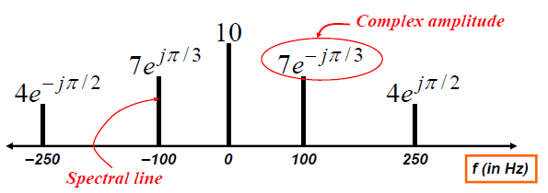Hình 2-1 biểu diễn phổ biên độ của tín hiệu $x\left(t\right)=10+14\cos\left(200πt-\frac{π}{3}\right)+8cos⁡(500πt+\frac{π}{2})$.

Hình 2‑1 Đồ thị của phổ

## Operations on the Spectrum

### Adding DC

Phổ của tín hiệu x(t)+c là :

$$\left\{\left(0,X_{0}+c\right), \left(f_{1},\frac{1}{2}X_{1}\right), \left({-f}_{1},\frac{1}{2}X_{1}^{*}\right), \left(f_{2},\frac{1}{2}X_{2}\right), \left({-f}_{2},\frac{1}{2}X_{2}^{*}\right),…, \left(f_{k},\frac{1}{2}X_{k}\right), \left({-f}_{k},\frac{1}{2}X_{k}^{*}\right),…\right\}$$

### Adding two signals

Đặt ak =

Thì $x1(t)+x2(t)$ = $\sum_{k=-M}^{M}{a_{1k}e^{j2πf_{k}t}+ }\sum_{k=-M}^{M}{a_{2k}e^{j2πf_{k}t} }$

= $\sum_{k=-M}^{M}{{(a}_{1k}+ a_{2k})e^{j2πf_{k}t} }$

Phổ của tín hiệu tổng là $\left\{(a_{1k}+a_{2k}, f_{k})\right\}$ với k chạy từ - M đến M

### Time Shifting

$x(t-τ$) = $\sum_{k=-M}^{M}{a_{k}e^{j2πf_{k}(t-τ)}= \sum_{k=-M}^{M}{a_{k}e^{-j2πf_{k}τ}e^{j2πf_{k}t}} }$

= $\sum_{k=-M}^{M}{b_{k}e^{j2πf_{k}t}}$

* Phổ của tín hiệu là $\left\{(b_{k}, f_{k})\right\}$ với k chạy từ -M đến M.

### Frequency Shifting

Frequency Shifting xảy ra khi ta nhân tín hiệu x(t) với Complex Exponential.

Gọi y(t) là tín hiệu sau khi dịch, ta có:

$$y\left(t\right)=Ae^{jφ}e^{j2πf_{c}t}x\left(t\right)= \sum_{k=-M}^{M}{{Ae^{jφ}e^{j2πf_{c}t}a}_{k}e^{j2πf_{k}t}} = \sum_{k=-M}^{M}{{(a_{k}Ae^{jφ})e}^{j2π{(f}_{k}+f_{c})t}}$$

Khi đó $a_{k}→a_{k}Ae^{jφ}, { f}_{k}→f_{k}+ f_{c}$

## Fourier Series Analysis

### Periodic Signal

* Tín hiệu x(t) thỏa mãn $x(t+T) = x(t)$ với mọi t được gọi là tín hiệu tuần hoàn.
* Nếu T là số dương nhỏ nhất thỏa mãn $x(t+T) = x(t)$ thì T được gọi là chu kì cơ bản của tín hiệu tuần hoàn $x(t).$
* Xét tín hiệu x(t) bằng tổng của các tín hiệu hình sin có tần số $fk=k.f0$ như sau:

$$x\left(t\right)=A_{0}+\sum_{k=1}^{N}{A_{k}\cos\left(2πkf_{0}t+φ_{k}\right)}$$

Trong đó fk  được gọi là tần số harmonic thứ k, f0 được gọi là tần số cơ bản, $\frac{fk}{f0}$ là một số nguyên với mọi k.

Khi đó tín hiệu x(t) tuần hoàn với chu kỳ T = $\frac{1}{f_{0}}$

Thật vậy:

$$\cos\left(2πkf_{0}\left(t+T\right)+φ_{k}\right)=\cos\left(2πkf_{0}t+ 2πkf_{0}T+φ_{k}\right)$$

$$=\cos\left(2πkf_{0}t+φ_{k}\right)$$

với mọi k khi $f_{0}T = 1$ hay T = $\frac{1}{f_{0}}$

* Tổng các thành phần harmonic là một tín hiệu tuần hoàn.

### Fourier Series Analysis

Ta biết rằng Tổng các thành phần harmonic là một tín hiệu tuần hoàn, ngược lại, một tín hiệu tuần hoàn cũng có thể được viết dưới dạng tổng của các tín hiệu harmonic như sau:

$$x\left(t\right)=\sum_{k=-∞}^{∞}{a_{k}e^{j\frac{2π}{T}kt}}$$

Trong đó T là chu kì của x(t).

* $a_{k}e^{j\frac{2π}{T}kt}$ được gọi là thành phần hài bậc k.

* $\left\{a_{k}\right\}$ được gọi là các hệ số chuỗi Fourier hay các hệ số phổ của tín hiệu x(t), ak được cho bởi công thức:

$$a_{k}= \frac{1}{T}\int_{0}^{T}{x\left(t\right)e^{-j\frac{2π}{T}kt}dt}$$

Khi có $\left\{a_{k}\right\}$, x(t) được xác định như sau:

$x\left(t\right)=\sum_{k=-N}^{N}{a_{k}e^{j\frac{2π}{T}kt}}$ khi N $→∞$

Khi số các hệ số là hữu hạn, ta xác định được gần đúng $x\left(t\right)$.

# LẤY MẪU TÍN HIỆU

Các máy tính xử lý trên số hoặc tập hợp số, vì vậy các dạng sóng liên tục như tín hiệu hình sin phải được chuyển thành vector, hoặc luồng số để xử lý tín hiệu số. Cách phổ biến nhất đó là lấy mẫu các giá trị của tín hiệu của tín hiệu thời gian liên tục với tốc độ không đổi. Chương này liên quan đến việc chuyển đổi đến việc chuyển đổi tín hiệu giữa miền tương tự (thời gian liên tục) và miền tần số (miền thời gian rời rạc).

## Lấy mẫu

Có thể thu được tín hiệu thời gian rời rạc theo một trong hai cách sau:

Lấy mẫu tín hiệu thời gian liên tục tại các trường hợp thời gian cách đều nhau, $t_{n}=nT_{s}$ như sau:

$$x\left[n\right]=n\left(nT_{s}\right) -∞<n< ∞$$

Các giá trị riêng lẻ của $x[n]$ được gọi là mẫu của tín hiệu liên tục.

Khoảng thời gian cố định giữa các mẫu, $T_{s}$, cũng có thể được biểu thị bởi tần số lấy mẫu cố định, $f_{s}$, đơn vị mẫu/s:

$$f_{s}=\frac{1}{T_{s}} (\frac{mẫu}{s})$$

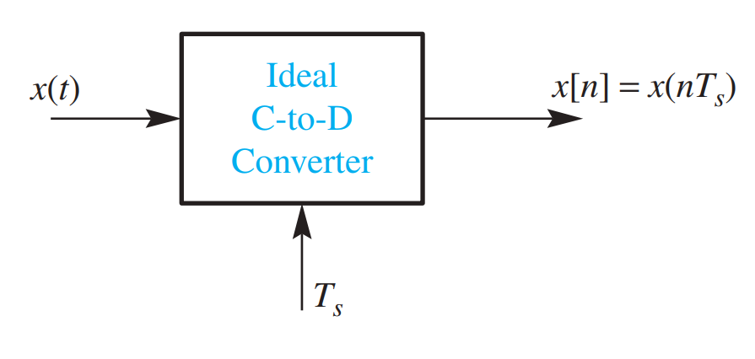Người ta gọi phép toán hay phép biến đổi tác động lên tín hiệu liên tục để tạo ra đầu ra là tín hiệu rời rạc là một hệ thống.

Hình 3‑1 Biểu diễn sơ đồ khối của bộ chuyển đổi tín hiệu liên tục sang tín hiệu rời rạc.

Có thể tính toán các giá trị của tín hiệu thời gian rời rạc trực tiếp từ một công thức cụ thể.

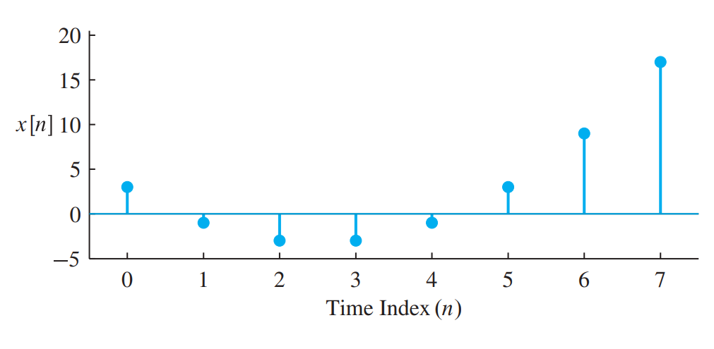Ví dụ:

Hình 3‑2 Biểu đồ cho một tín hiệu rời rạc

$$w\left[n\right]=n^{2}-5n+3$$

Tín hiệu rời rạc chỉ có giá trị tại các chỉ số nguyên, với các điểm ở giữa, nó không xác định.

### Lấy mẫu tín hiệu hình sin

Nếu ta lấy mẫu một tín hiệu hình sin có dạng $Acos\left(ωt+ φ\right)$, ta thu được:

$$x\left[n\right]=x\left(nT_{s}\right) \\ =Acos\left(ωnT_{s}+ φ\right) \\ =Acos(ὢn+ φ)$$

Tín hiệu $x[n]$ được gọi là tín hiệu cos rời rạc, ὢ là tần số rời rạc của nó.

### Khái niệm Aliasing

Hiện tượng Aliasing là hiện tượng có ít nhất hai tín hiệu liên tục được vẽ qua cùng một số mẫu. Hiện tượng này xảy ra khi tần số cao không thể phân biệt được với tần số thấp sau khi lấy mẫu.

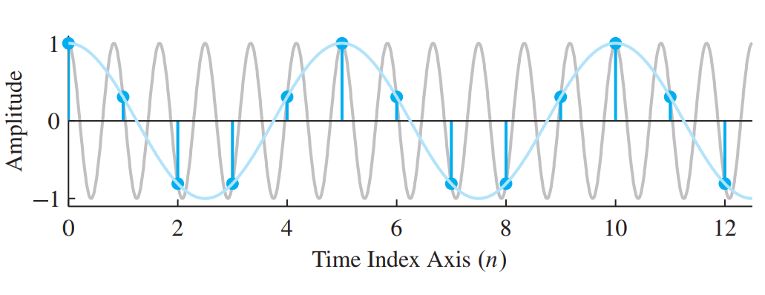

Hình 3‑3 Hiện tượng Aliasing diễn ra trên hai tín hiệu x1[n] = cos(0.4πn) và x2[n] = cos(2.4πn)

### Lấy mẫu và hiện tượng Aliasing

Để tái tạo lại tín hiệu ban đầu, tần số $ὢ=ωT_{s}$ phải là tần số chính, nghĩa là:

$$-π< ὢ= ωT_{s}< π$$

Khi điều này không được thỏa mãn, hiện tượng Aliasing sẽ xảy ra. Lúc này, các mẫu thu được khi lấy mẫu một tín hiệu sẽ giống với các mẫu thu được bằng cách lấy mẫu tín hiệu này ở tần số thấp hơn.

### Phổ của tín hiệu rời rạc

Khi biểu diễn tín hiệu hình sin liên tục bằng một đồ thị phổ bao gồm các vạch phổ, thể hiện hai vạch phổ ở tần số ± ω rad/s.

Hiện tượng Aliasing sẽ làm thay đổi biểu đồ phổ vì một chuỗi hình sin rời rạc nhất định có thể tương ứng với vô số tần số khác nhau.

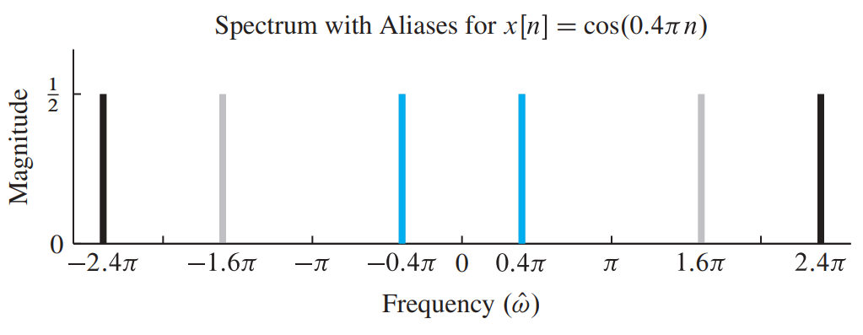

Hình 3‑4 Phổ của các tín hiệu rời rạc với các tần số ὢ = 0.4π, 1.6π và 2.4π

Nhiều tần số khác nhau có thể biểu diễn cho cùng một tín hiệu trên miền thời gian.

Để tổng hợp tín hiệu trên miền thời gian tương ứng với một biểu diễn phổ nhất định, ta chỉ cần chọn một tín hiệu từ một bộ nhất định thỏa mãn điều kiện 3.1.3.

### Định lý lấy mẫu Shannon

Tín hiệu thời gian liên tục $x\left(t\right)$ có tần số không lớn hơn ƒmax có thể được  
tái tạo chính xác từ các mẫu $x\left[n\right]=x\left(nT_{s}\right)$ của nó, nếu các mẫu được lấy ở  
tần số $ƒ_{s}=\frac{1}{T_{s}}$ lớn hơn 2ƒmax.

Định lý lấy mẫu bao gồm 2 vấn đề:

* Việc tái tạo lại tín hiệu từ các mẫu của nó, mặc dù không chỉ rõ quy trình thực hiện việc tái tạo.
* Cho biết tần số lấy mẫu tối thiểu phụ thuộc vào các tần số có trong phổ của tín hiệu thời gian liên tục $x(t)$.

Tần số lấy mẫu tối thiểu này được gọi là tần số Nyquist.

Định lý Shannon phát biểu rằng việc tái tạo một hình sin có thể thực hiện được nếu ta có nhiều hơn 2 mẫu mỗi chu kỳ.

## Phổ lấy mẫu

### Phổ của tín hiệu rời rạc thu được nhờ lấy mẫu

Bắt đầu với tín hiệu hình sin liên tục, $x\left(t\right)=Acos(ω_{0}t+ φ)$. Phổ của nó bao gồm 2 vạch phổ tại ± ω0 với biên độ phức $\frac{1}{2}Ae^{±jφ}$. Phổ của tín hiệu lấy mẫu rời rạc:

$$x\left[n\right]=x\left(\frac{n}{ƒ_{s}}\right)=Acos\left(\left(\frac{ω_{0}}{ƒ_{s}}\right)n+ φ\right) \\ = \frac{1}{2}Ae^{jφ}e^{j\left(\frac{ω_{0}}{ƒ_{s}}\right)n}+\frac{1}{2}Ae^{-jφ}e^{j\left(-\frac{ω_{0}}{ƒ_{s}}\right)n}$$

Nó cũng có hai vạch phổ tại $ὢ=\frac{ω_{0}}{ƒ_{s}}$, ngoài ra còn có các tần số rời rạc khác như:

$$ὢ=\frac{ω_{0}}{ƒ_{s}}+2πl l=0, ±1, ±2,… \\ ὢ=-\frac{ω_{0}}{ƒ_{s}}+2πl l=0, ±1, ±2,…$$

### Over – sampling

Lấy mẫu ở tần số cao hơn 2 lần tần số cao nhất của tín hiểu để tránh hiện tượng Aliasing được gọi là Over – sampling.

### Hiện tượng Aliasing xảy ra do Under – sampling

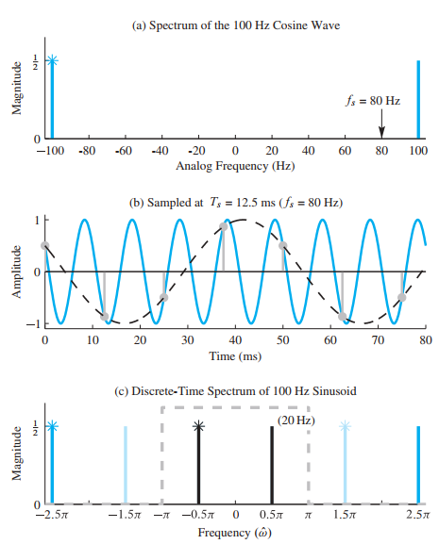Khi $ƒ_{s}<2ƒ_{0}$, tín hiệu được under – sampled, hiện tượng Aliasing sẽ xảy ra.

Hình 3‑5 Hiện tượng Aliasing xảy ra khu Under – sampling.

Với ƒ0 = 100 Hz và ƒs = 80 Hz, phổ của tín hiệu rời rạc bao gồm các vạch phổ tại $ὢ= ±\frac{2π\left(100\right)}{f_{s}}= ±\frac{2π\left(100\right)}{80}= ±2.5π.$

Để hoàn thiện phổ của tín hiệu rời rạc, cần thể hiện các tần số aliases khác tại:

$$ὢ=2.5π+2πl l= 0, ±1, ±2,… \\ ὢ=-2.5π+2πl l= 0, ±1, ±2,…$$

Vậy tần số alias chính tại $ὢ=±0.5π$, các vạch phổ đầu ra tại vị trí

$$ƒ= ±0.5π\left(\frac{ƒ_{s}}{2π}\right)= ±\frac{80}{4}= ±20 Hz$$

Vậy hiện tượng Aliasing đã xảy ra.

### Tần số tái thiết tối đa

Các nội dung đã trình bày ở các mục trên đều có một điểm chung: Tần số đầu ra luôn nhỏ hơn $\frac{f_{s}}{2}$. Với một hình sin được lấy mẫu, bộ chuyển đổi D – to – C lý tưởng luôn chọn tần số gần nhất với ὢ = 0 và ánh xạ nó với tần số đầu ra tương tự thông qua $ƒ= ὢ(\frac{ƒ_{s}}{2π})$. Vì tần số alias chính luôn được đảm bảo trong khoảng từ -π đến π, tần số đầu ra luôn nằm trong khoảng $-\frac{f_{s}}{2}$ đến $+\frac{f_{s}}{2}$.

## Chuyển đổi D – to – C

Mục đích của bộ chuyển đổi D – to – C lý tưởng là nội suy một hàm thời gian liên tục và trơn tru thông qua các mẫu rời rạc $y[n]$.

### Nội suy với xung

Một công thức chung mô tả bộ chuyển đổi D – to – C được đưa ra bởi phương trình:

$$y\left(t\right)= \sum_{n= -∞}^{∞}{y\left[n\right]p(t-nT_{s})}$$

Với $p(t)$ là dạng xung đặc trưng của bộ chuyển đổi. Công thức này thể hiện rằng tín hiệu đầu ra được tạo ra bằng cách chồng các xung theo tỷ lệ và dịch chuyển theo thời gian.

### Nội suy giữ bậc Không

Dạng xung đơn giản nhất là một xung vuông đối xứng có dạng:

$$p\left(t\right)=\left\{\begin{aligned}1, &-\frac{1}{2}T_{s}<t≤\frac{1}{2}T_{s} \\ 0, &còn lại\end{aligned}\right.$$

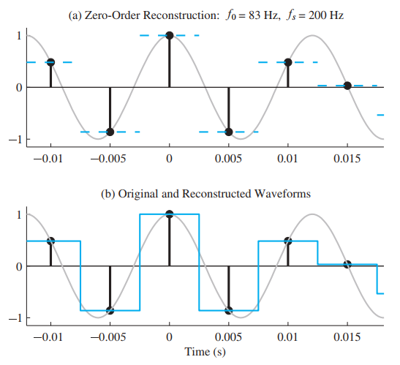

Hình 3‑6 Mô hình chuyển đổi D-to-C sử dụng phương pháo nội suy giữ bậc Không.

Đường cong màu xám là tín hiệu sóng sin ban đầu. Đường nét đứt màu xanh thể hiện cho $y\left[n\right]p(t-nT_{s})$. Đường nét liền màu xanh cho thấy sóng được tái thiết bằng cách sử dụng xung vuông. Khoảng cách giữa các mẫu thực sự đã được lấp đầy bởi miền thời gian liên tục. Tuy nhiên, độ chính xác không cao.

### Nội suy tuyến tính

Xung tam giác được định nghĩa là một xung bao gồm các đoạn đa thức bậc nhất.

$$p\left(t\right)=\left\{\begin{aligned}1 -\frac{\left|t\right|}{T_{s}}, &-T_{s}<t≤T_{s} \\ 0, &còn lại\end{aligned}\right.$$

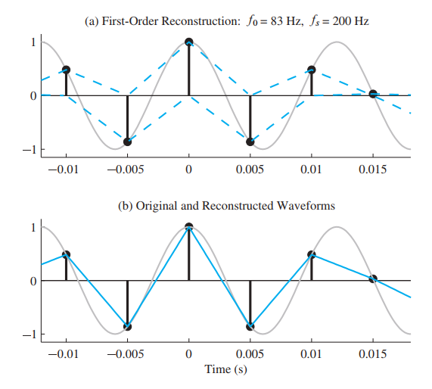

Hình 3‑7 Mô hình chuyển đổi D – to – C sử dụng phương pháp nội suy tuyến tính.

Đường cong màu xám là tín hiệu sóng sin ban đầu. Đường nét đứt màu xanh thể hiện cho các xung tam giác theo $y\left[n\right]p(t-nT_{s})$. Trong trường hợp này, tín hiệu đầu ra $y(t)$ của bộ chuyển đổi tại thời gian bất kì $t$ bằng tổng của 2 xung tam giác chồng nhau tại thời điểm đó. Đường nét liền màu xanh cho thấy sóng đã được tái thiết. Dù phương pháp này khiến dạng sóng thu được gần đúng hơn nhưng vẫn có lỗi đáng kể.

### Nội suy khối Spline

Xung này bao gồm 4 đoạn Spline lập phương. Xung bằng 0 tại các vị trị:

$$p\left(t\right)=0 với t= ±T_{s}, ±2T_{s},…$$

Đạo hàm của nó trơn tại các vị trí lấy mẫu.

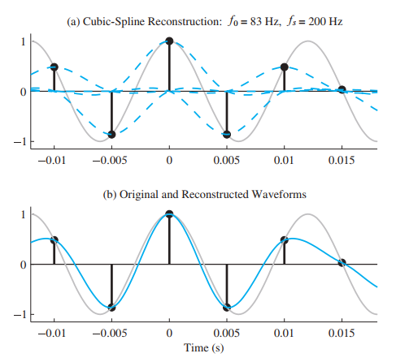 Đường cong màu xám là tín hiệu sóng sin ban đầu. Đường nét đứt màu xanh thể hiện cho các xung theo $y\left[n\right]p(t-nT_{s})$. Với mỗi giá trị thời gian t giữa hai mẫu liên tiếp, 4 xung chồng lên nhau được lấy tổng. Có nghĩa là, tín hiệu được tái thiết tại một thời điểm tức thời, phụ thuộc vào hai mẫu trước đó và hai mẫu sau đó. Đường nét liền màu xanh cho thấy sóng đã được tái thiết. Tuy nhiên, nó vẫn chưa hoàn hảo.

Hình 3‑8 Mô hình chuyển đổi D – to – C sử dụng phương pháp nội suy khối Spline.

### Nội suy hỗ trợ trong Over – Sampling

Các ví dụ trên chỉ ra rằng cách để thực hiện tái thiết chính xác nhất dạng sóng hình sin ban đầu là sử dụng $p\left(t\right)$ trơn và kéo dài. Sau đó, các phép nội suy sẽ hỗ trợ để tính toán được dạng sóng đầu ra. Tuy nhiên, tần số lấy mẫu là một yếu tố quan trọng khác. Nếu dạng sóng ban đầu không thay đổi nhiều trong một khoảng thời gian của $p\left(t\right)$, sự tái thiết tín hiệu sẽ cho kết quả tốt hơn. Để đảm bảo điều này, ta có thể lấy mẫu quá mức (Over – Sampling), hay là lấy mẫu với tần số lớn hơn rất nhiều lần so với tần số cao nhất của sóng sine.

Over – Sampling có thể dễ dàng tái thiết dạng sóng ban đầu dựa vào mẫu của nó.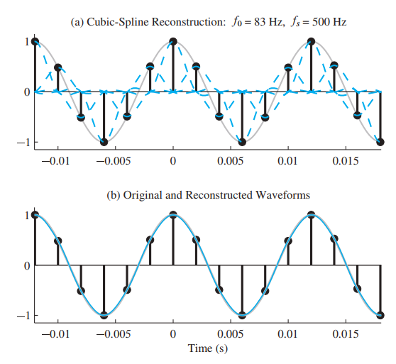

Hình 3‑9 Cách Over – Sampling giúp việc tái thiết sóng sine ban đầu tốt hơn.

### Nội suy giới hạn phổ lí tưởng

Dạng xung cho bộ chuyển đổi D – to – C lý tưởng là một hàm sinc được cho bởi phương trình sau:

$$p\left(t\right)=sinc\left(\frac{t}{T_{s}}\right)=\frac{\sin\left(\frac{πt}{T_{s}}\right)}{\frac{πt}{T_{s}}} -∞<t<+∞$$

Độ dài vô hạn của xung sinc này thể hiện rằng để tái thiết tại một tín hiệu tại thời điểm t chính xác từ các mẫu của nó thì cần tất cả các mẫu, không chỉ riêng những mẫu gần thời điểm t. Vì vậy, nó được gọi là nội suy giới hạn phổ (Tín hiệu vô hạn trên miền thời gian thì hữu hạn trên miền tần số).

Do đó, nếu quá trình lấy mẫu đáp ứng các điều kiện của định lý lấy mẫu, sóng được tái thiết giống hệt với tín hiệu ban đầu.

## Định lý lấy mẫu Shannon

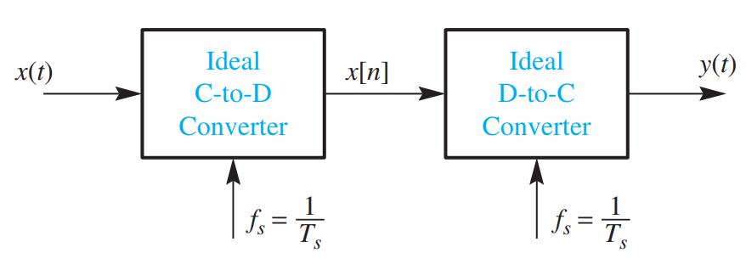Một tín hiệu liên tục không giới hạn băng tần $x(t)$ không có bất kỳ thành phần nào của phổ tần số lớn hơn ƒmax có thể được tái thiết chính xác từ các mẫu $x(nT_{s})$ của nó, nếu các mẫu được lấy với tần số $ƒ_{s}=\frac{1}{T_{s}}$ mà lớn hơn 2 lần ƒmax.

Hình 3‑10 Sơ đồ khối về định lý lấy mẫu của các bộ chuyển đổi

C – to – D và D – to – C lý tưởng.

Định lý lấy mẫu Shannon áp dụng cho bất kỳ tín hiệu nào có thể biểu diễn dưới dạng tổng hữu hạn các hình sin.

## Lấy mẫu trong một hệ thống DSP

### Các khâu cơ bản trong một hệ thống xử lý tín hiệu

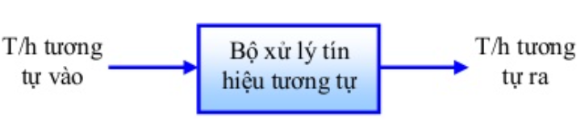Hầu hết các tín hiệu bắt gặp trong khoa học và kỹ thuật đều là tương tự. Có thể xử lý trực tiếp các tín hiệu đó bằng một hệ thống tương tự thích hợp. Trong trường hợp này, ta nói tín hiệu được xử lý trực tiếp ở dạng tương tự, như minh họa trên hình 2.0. Cả tín hiệu vào và ra đều là tín hiệu tương tự.

Hình 3‑11 Xử lý tín hiệu tương tự

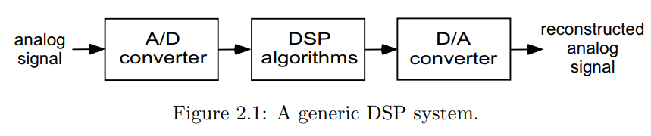Xử lý số là một phương pháp để xử lý tín hiệu tương tự như minh họa trên hình 3-2. Tín hiệu tương tự phải được chuyển đổi thành dạng số (A/D) trước khi xử lý. Quá trình chuyển đổi tương tự/ số này không bao giờ hoàn hảo, nghĩa là tín hiệu số không phải là biểu diễn chính xác cho tín hiệu tương tự ban đầu. Khi tín hiệu tương tự được chuyển thành tín hiệu số gần đúng nhất, quá trình xử lý được thực hiện bằng một bộ xử lý tín hiệu số DSP (Digital Signal Processor), tạo ra một tín hiệu số mới. Sau đó được chuyển đổi ngược lại thành tín hiệu tương tự (D/A) ở cuối quá trình, như vậy ta thu thu được tín hiệu tương tự ban đầu. Bộ xử lý tín hiệu số DSP có thể là một mạch logic, một máy tính số hoặc là một bộ vi xử lý lập trình được.

Hình 3‑12 Hệ thống DSP chung

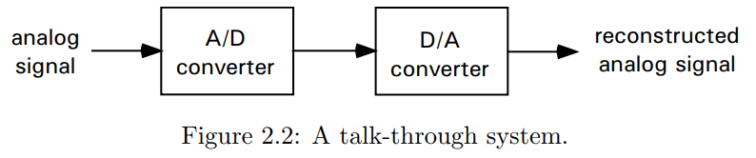Thuật toán DSP cho đàm thoại chỉ đơn giản là chuyển mẫu từ ADC trực tiếp đến DAC. Sơ đồ khối của thuật toán này hoạt động rất cơ bản, chỉ là một phiên bản đơn giản của sơ đồ trong hình 2.1. Thuật toán đàm thoại DSP đơn giản đến mức toàn bộ khối thuật toán DSP có thể được bỏ qua.

Hình 3‑13 Hệ thống DSP cho đàm thoại

## Ưu điểm của xử lý số so với xử lý tương tự

Có nhiều nguyên nhân khác nhau khiến cho xử lý số được ưa chuộng hơn là xử lý trực tiếp tín hiệu tương tự. Trước tiên, hệ thống số có thể lập trình được, tạo ra tính mềm dẻo trong việc cấu hình lại các hoạt động xử lý bằng cách đơn giản là thay đổi chương trình, trong khi đó để cấu hình lại hệ tương tự, ta phải thiết kế lại phần cứng, rồi kiểm tra và thẩm định xem các hoạt động đó có đúng không.

Độ chính xác cũng đóng một vai trò quan trọng trong việc lựa chọn bộ xử lý tín hiệu. Độ sai lệch của các linh kiện tương tự khiến cho các nhà thiết kế hệ thống vô cùng khó khan trong việc điều khiển độ chính xác của các hệ thống tương tự. Trong khi đó, việc điều khiển độ chính xác của hệ thống số lại rất dễ dàng, chỉ cần ta xác định rõ yêu cầu về độ chính xác rồi quyết định lựa chọn các bộ chuyển đổi A/D và DSP có độ dài từ thích hợp, có kiểu định dạng dấu phẩy tĩnh hay dấu phẩy động.

Tín hiệu số dễ dàng lưu trữ trên các thiết bị băng đĩa từ mà không bị mất mát hay giảm chất lượng. Như vậy tín hiệu số có thể truyền đi xa và có thể được xử lý từ xa. Phương pháp xử lý số cũng cho phép thực hiện các thuật toán xử lý tín hiệu tinh vi phức tạp hơn nhiều so với xử lý tương tự, nhờ việc xử lý được thực hiện bằng phần mềm trên các máy tính số.

Trong một vài trường hợp, xử lý số rẻ hơn xử lý tương tự. Giá thành thấp hơn là do các phần cứng số rẻ hơn, hoặc do tính mềm dẻo trong xử lý số.

Tuy nhiên, xử lý số cũng có một vài hạn chế. Trước tiên là sự hạn chế về tốc độ hoạt động của các bộ chuyển đổi A/D và bộ xử lý DSP. Sau này ta sẽ thấy những tín hiệu băng thông cực lớn yêu cầu về tốc dộ lấy mẫu của bộ A/D cực nhanh và tốc độ xử lý của DSP cũng phải cực nhanh. Vì vậy, phương pháp xử lý số chưa áp dụng được cho các tín hiệu tương tự băng thông lớn.

Nhờ sự phát triển nhanh chóng của công nghệ máy tính và công nghệ sản xuất vi mạch mà lĩnh vực xử lý tín hiệu số (DSP) phát triển rất mạnh trong vài thập niên gần đây. Ứng dụng của DSP ngày càng nhiều trong khoa học và công nghệ. DSP đóng vai trò quan trọng trong sự phát triển của các lĩnh vực như viễn thông, đa phương tiện, y học, xử lý ảnh, và tương tác người-máy…

Tóm lại, DSP là một lĩnh vực dựa trên nguyên ý của toán học, vật lý và khoa học máy tính và có những ứng dụng rất rộng rãi trong nhiều lĩnh vực khác nhau.

# KẾT LUẬN

Qua những bài tập vừa rồi, nhóm chúng em đã làm quen với phần mềm Matlab, tìm hiểu được những kiến thức cơ bản của DSP và được vận dụng kiến thức thu thập được để làm những bài tập nhập môn.

Sau khi tìm hiểu và vận dụng kiến thức đã có, em đã hoàn thành bài báo cáo. Qua đó thu thập được thêm nhiều kỹ năng, kiến thức khi sử dụng Matlab. Ngoài ra, em còn trang bị thêm cho mình kiến thức về tín hiệu hệ thống và xử lý tín hiệu số, củng cố lại những gì đã học.

Nhóm chúng em đã bàn bạc với nhau, trao đổi để giúp nhau hoàn thành bài báo cáo một cách hoàn hảo nhất. Tuy nhiên, vẫn còn một số kiến thức mà nhóm chúng em vẫn chưa hiểu. Chúng em mong anh chị có thể giải đáp cho chúng em, để chúng em lắm rõ hơn về phần này.

Bài báo cáo của chúng em có sai sót gì mong anh chị góp ý.

Chúng em xin chân thành cảm ơn!